B&R presentará sus innovaciones en la Feria EWEA 2014 de Barcelona
Tecnología vanguardista para la industria de la energía eólica
Las turbinas eólicas de hoy en día requieren una solución de automatización de alto rendimiento ya que plantean grandes exigencias en materia de seguridad y disponibilidad del sistema, especialmente cuando se trata de aerogeneradores marinos. Las duras condiciones de funcionamiento representan un verdadero desafío para los componentes. "B&R ofrece la tecnología y las soluciones de automatización perfectas para hacer frente a estas demandas especiales", explica Mikel Imaz, Gerente de la Oficina de B&R en el País Vasco. Del 10 al 13 de marzo, B&R mostrará una amplia gama de productos que marcan tendencia en la Feria EWEA 2014 de Barcelona (pabellón 7, stand 42).
openSAFETY para los aerogeneradores del futuro
Como protocolo de seguridad de código abierto, openSAFETY es la tecnología idónea para los aerogeneradores del futuro. Este protocolo permite la comunicación inteligente y segura entre los diferentes componentes de seguridad a través de cualquier sistema de bus de campo, lo que abre posibilidades completamente nuevas para el control en lazo cerrado seguro, la respuesta a errores y el mantenimiento del sistema. También proporciona total cumplimiento de las Normativas GL 2010 y GL 2012. Y debido a que la pila de comunicación certificada es de código abierto, el desarrollo de los componentes de seguridad es ahora más fácil que nunca.
Como la única red de código abierto con características de tiempo real estricto, POWERLINK proporciona soporte completo para soluciones que incluyen la comunicación ultrarrápida entre variadores, puntos de E/S, tecnología de seguridad y parques eólicos completos. Las ventajas de la tecnología de código abierto y una fácil integración en casi cualquier sistema operativo convencional han permitido que este estándar prospere, con más de 900 000 máquinas y sistemas en el campo actualmente, que prueban su robustez y fiabilidad.
Tecnología reACTION: tiempos de ciclo ultrarrápidos de 1 microsegundo
Con la tecnología reACTION, B&R es capaz de reducir los tiempos de ciclo en la automatización industrial hasta 1 microsegundo. Este nuevo enfoque permite gestionar subprocesos de tiempo crítico utilizando hardware estándar (todo dentro de los requisitos de la Normativa IEC 61131), reduciendo la carga en el autómata y optimizando el rendimiento para satisfacer la demanda. El resultado es un importante aumento del rendimiento sin costes añadidos.

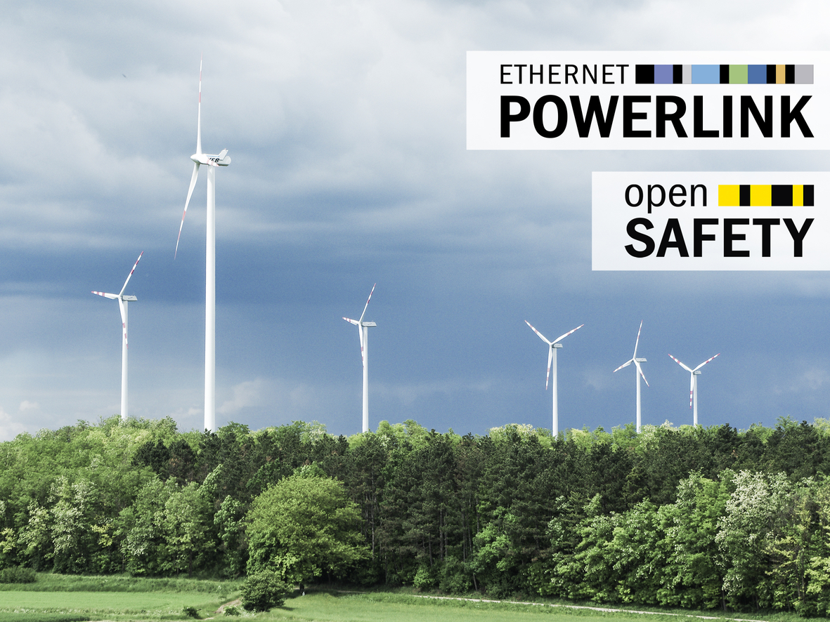
Para la automatización de turbinas eólicas, B&R se basa en las tecnologías de código abierto POWERLINK y openSAFETY.

Acerca de B&R
B&R, empresa perteneciente al Grupo ABB y con sede en Austria, es líder mundial en automatización industrial. B&R combina tecnología de vanguardia con ingeniería avanzada para proporcionar a usuarios de todos los sectores soluciones completas para la automatización de máquinas y fábricas, Motion Control, HMI y tecnología de seguridad integrada. El catálogo de productos se completa con estándares de comunicación de IoT industrial que incluyen OPC UA, POWERLINK y openSAFETY. Gracias a su única herramienta de software Automation Studio, B&R redefine constantemente el futuro de la ingeniería de automatización. El espíritu innovador que mantiene a B&R a la vanguardia de la automatización industrial está impulsado por el compromiso de simplificar los procesos y superar las expectativas de los clientes.Para más información, visite www.br-automation.com.
Para más información, visite www.br-automation.com.

